第五次上机作业：派生类与继承
程序代码：
#include<iostream>
using namespace std;
class Base {
public:
void setx(int i)
{
x = i;
}
int getx()
{
return x;
}
public:
int x;
};
class Derived :public Base {
public:
void sety(int i)
{
y = i;
}
int gety()
{
return y;
}
void show()
{
cout << "Base::x=" << x << endl;
}
public:
int y;
};
int main()
{
Derived bb;
bb.setx(16);
bb.sety(25);
bb.show();
cout << "Base::x=" << bb.x << endl;
cout << "Derived::y=" << bb.y << endl;
cout << "Base::x=" << bb.getx() << endl;
cout << "Derived::y=" << bb.gety() << endl;
return 0;
}
运行结果：
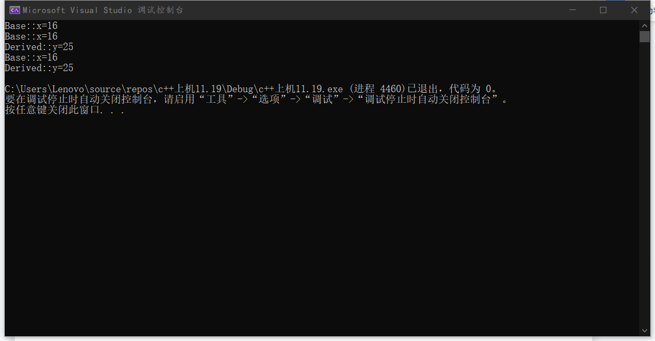
调试结果及原因：
- 如果把Base中的x改为private类型，在Derived继承Base时,Derived是无法操纵Base中的x参量的，所以show()函数是无法被调用的
- 如果把Base中的x改为protected类型，在Derived继承Base时,x数据被保护了，Derived是无法操纵Base中的x参量的，所以show()函数是无法被调用的
- 如果把继承类型改为private类型，在Derived继承Base时,其中的bb.setx()函数是无法进行类外访问的
- 如果把继承类型改为protected类型，在Derived继承Base时,其中的bb.setx()函数是无法进行类外访问的
感悟心得：
成员函数的类型和继承方法，会对程序有着巨大的影响，在编写程序时一定要注意其的重要性。始终牢记：不忘初心和等级只能升高不能降低的原则。
Copyright ©2021-2099 Xinmeng Zhang. All rights reserved

